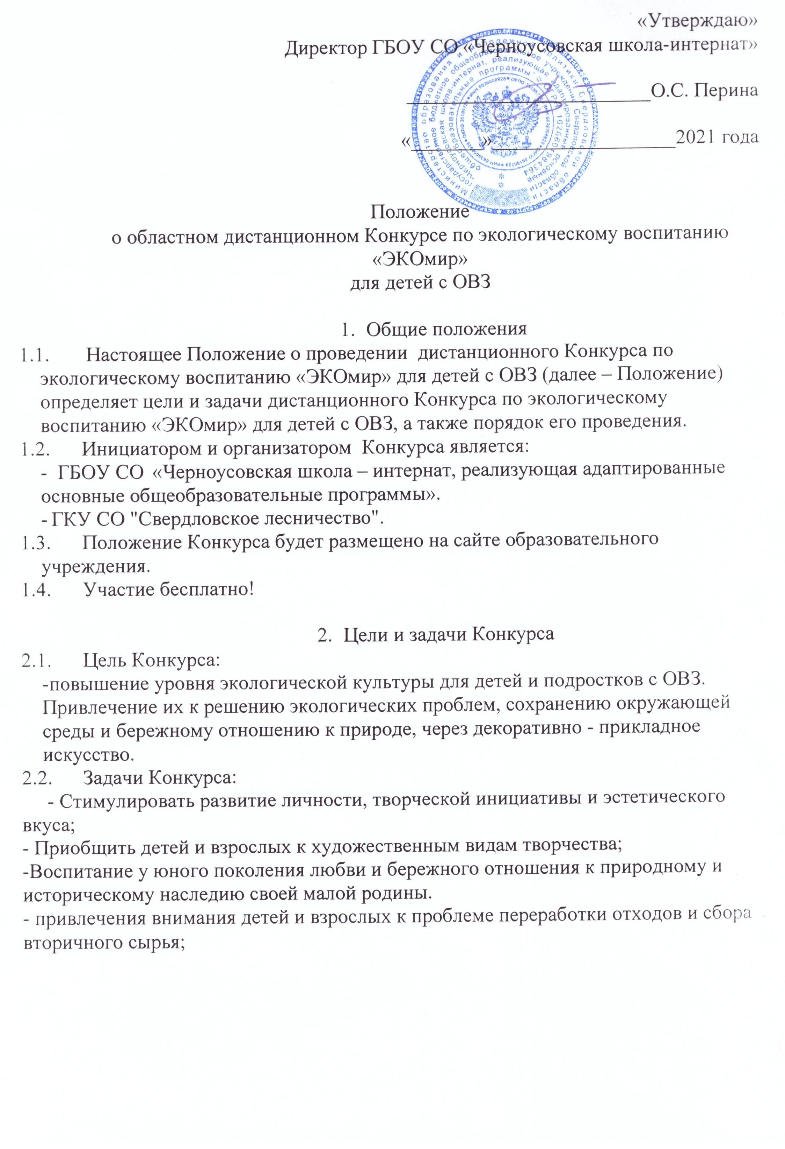
«Утверждаю»
4. Условия участия в Конкурсе
4.1 К участию в конкурсе допускаются воспитанники образовательных учреждений реализующих АООП.
4.2. Участие в конкурсе может быть индивидуальным (указывается Ф.И.О. автора) или коллективным (указывается наименование коллектива; возрастная категория выбирается по старшему участнику).
4.3.На Конкурс принимаются творческие работы, выполненные на заявленную тему -«ЭКОмир».
4.7. Заявки на участие в конкурсе, после подведения итогов, исправлению не подлежат. Работы, поступившие на Конкурс, не рецензируются и не возвращаются.
4.8. Участник может отправить не более 3-х работ в каждой номинации. На каждую работу делается индивидуальная заявка. Все работы направляются одним файлом.
4.9 Заявка оформляется в соответствии с установленной формой (приложение 1.)
4.10. На каждую работу оформляется этикетка, где указывается автор работы, возраст, наименование организации, техника работы и ФИО куратора.
4.11. Заявка отправляется на электронную почту организаторов chernous-school@mail.ru с пометкой Конкурс «ЭКОмир».
5. Номинации Конкурса
5.1 На Конкурс предоставляются работы по следующим номинациям:
– рисунок формата А-4, А-3, выполненной в любой технике (тушь, масло, гуашь, пастель, карандаши, восковые мелки);
-ДПИ- поделки из бросового материала;
-Костюм из бросового материала.
6. Сроки проведения Конкурса
6.1. Конкурс проводится с 10 апреля 2021 года по 10 мая 2021 года.
6.2. Результаты конкурса подводятся с 10 мая по 20 мая.
6.3. Рассылка наградных листов с 20 мая по 25 мая 2021 года.
7. Состав жюри
Горбунова Людмила Ивановна –председатель совета школы;
Алиева Ольга Борисовна –руководитель МО учителей;
Жиляева Вера Александровна- учитель биологии и географии;
Корабельников Георгий Александрович Директор ГКУ СО « Свердловское лесничество»
Уфимцева Екатерина Сергеевна-педагог –организатор.
7. Подведение итогов Конкурса
7.1. Все участники Конкурса награждаются электронными дипломами и сертификатами.
7.2. Все наградные знаки будут отправлены на почту указанную в заявке не позднее 25 мая 2021 года.
Контактные данные:
Педагог – организатор ГБОУ СО «Черноусовская школа-интернат
Уфимцева Екатерина Сергеевна
8(950)2076913
Жиляева Вера Александровна- учитель биологии и географии
8(953)0051196
Заявка на участие
в областном дистанционном Конкурсе по экологическому воспитанию «ЭКОмир» для детей с ОВЗ

- Название номинации.

2.Название работы.

3.Техника исполнения (по желанию).

- Фамилия, имя автора работы или коллектива.

5.Возраст (для детей/учащихся).

6.Населенный пункт
7.Учебное заведение.

8.ФИО педагога, должность (если работа создавалась под руководством педагога).

Контактный телефон/с кем связываться. Е-мейл.

Пример этикетки на творческую работу для участия в областном дистанционном Конкурсе по экологическому воспитанию «ЭКОмир» для детей с ОВЗ

Государственное бюджетное образовательное учреждение
Свердловской области
«Черноусовская школа – интернат, реализующая адаптированные основные общеобразовательные программы»
автор | Макарова Анастасия
название | «Сердце планеты»
техника | Объемная картина
наставник | Иванова Елена Витальевна

